MISA CON NENOS

9 de xaneiro de 2021

Nadal-Bautismo do Señor-C
Lucas 3, 15-16. 21-22: “Xesús foi bautizado; e, mentres oraba, abríronse o ceos”.
Mensaxe: O ceo ábrese e Deus preséntanos o seu fillo
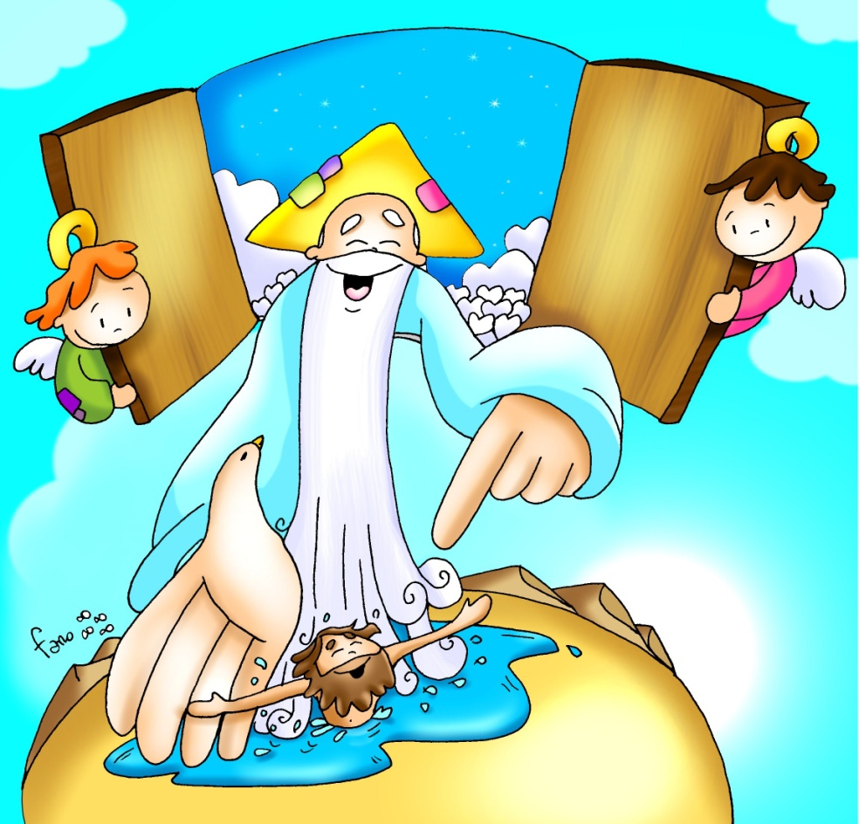
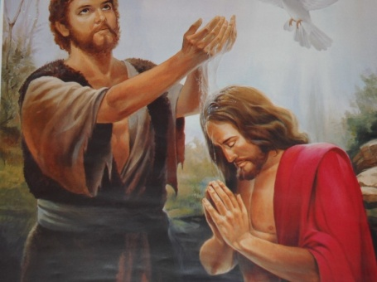

- MONICIÓN DE ENTRADA

Monitor:
Irmáns e irmás: Hai uns días celebramos o nacemento de Xesús e a súa manifestación, como Salvador, de todos. Hoxe, véndoo xa adulto xunto ao río Xordán, celebramos xa o seu bautismo.
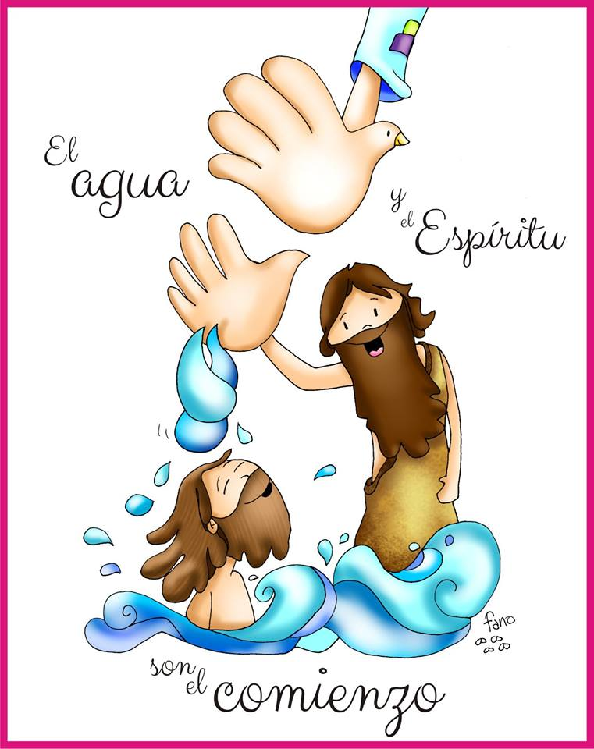
Case todos nós fomos bautizados de pequenos por decisión dos nosos pais. Pero unha cousa é a decisión de levarnos a bautizar e outra moi distinta é vivir como bautizados, como cristiáns. A primeira iniciativa, bautizarnos, tomárona os nosos pais. Vivir como bautizados é asunto persoal de cada un de nós. Hoxe, Festa do Bautismo de Xesús, imos participar todos nesta celebración e tamén imos recordar e renovar o compromiso do noso Bautismo: vivir como seguidores de Xesús sabendo que somos fillos amados do Pai.
(Na procesión de entrada podiamos levar a xerra con auga, unha vela e os óleos usados no bautismo. Tamén se pode adornar a pila bautismal e o cirio pascual).

SACERDOTE: O día do noso Bautismo o sacerdote, ao recibirnos na Igrexa, trazou sobre a nosa fronte o sinal da Cruz, que é algo así como a insignia dos cristiáns. Sempre que nos reunimos na Igrexa, facemos este signo dicindo...
Sacerdote: No nome do Pai… Que Xesús, o Fillo amado de Deus, sexa con todos vós.

2. SÚPLICAS DE PERDÓN

Sacerdote: Ás veces apagamos a voz do Espírito e non vivimos con gozo a nosa condición de cristiáns. Por iso pedimos perdón a Deus:

- Pais: Ti que, non tendo pecado, fuches bautizado para exemplo de todos: Señor, ten piedade de nós!

- Catequistas: Ti que, unxido polo Espírito, cargaches co pecado de todos nós: Cristo, ten piedade de nós!

- Nenos: Ti que, sendo o Fillo predilecto do Pai, quitas o pecado do mundo: Señor, ten piedade de nós!

3. MONICIÓN ÁS LECTURAS
Escoitemos con atención a Palabra de Deus, que terá como momento culminante a lectura do evanxeo no que contemplaremos a Deus manifestándose no río Xordán e mostrando a Xesús como o seu Fillo amado.
LECTURAS
- ISAÍAS 42, 1-4. 6-7: Mirade o meu servo, a quen prefiro.

Así di o Señor: Mirade o meu servo, a quen a quen sosteño; o meu elixido, en quen me comprazo. puxen o meu espírito sobre el, manifestará a xustiza ás nacións. Non gritará, non clamará, non voceará polas rúas. A cana cascada non a crebará, a mecha vacilante non a apagará. Manifestará a xustiza con verdade. Non vacilará nin se crebará, ata implantar a xustiza no país. Na súa lei esperan as illas.
«Eu, o Señor, chameite na miña xustiza, collinte da man, formeite e fixen de ti alianza dun pobo e luz das nacións, para que abras os ollos dos cegos, saques os cativos do cárcere, da prisión os que habitan en tebras». Palabra do Señor.

- SALMO 28:
O Señor bendí o seu pobo coa paz.

- HECHOS 10,34-38: Unxido por Deus coa forza do Espírito Santo

Naqueles días, Pedro tomou a palabra e dixo:
«Agora comprendo con toda verdade que Deus non fai acepción de persoas, senón que acepta o que o teme e practica a xustiza, sexa da nación que sexa. Enviou a súa palabra aos fillos de Israel, anunciando a Boa Nova da paz que traería Xesucristo, o Señor de todos. Vós coñecedes o que sucedeu en toda Xudea, comezando por Galilea, despois do bautismo que predicou Xoán. Refírome a Xesús de Nazaré, unxido por Deus coa forza do Espírito Santo, que pasou facendo o ben e curando os oprimidos polo diaño, porque Deus estaba con el»

Palabra do Señor.

- LUCAS 3, 15-16. 21-22: Xesús foi bautizado. Mentres oraba, abriuse o ceo.

Narrador: Naquel tempo, o pobo estaba expectante, e todos se preguntaban no seu interior sobre Xoán se non sería o Mesías, Xoán respondeulles dirixíndose a todos:

Xoán: -«Eu bautízovos con auga; pero vén o que é máis forte ca min, a quen non merezo desatarlle a correa das súas sandalias. El bautizaravos con Espírito Santo e lume».

Narrador: E sucedeu que, cando todo o pobo era bautizado, tamén Xesús foi bautizado;

e, mentres oraba, abríronse os ceos, baixou o Espírito Santo sobre el con aparencia corporal semellante a unha pomba e veu unha voz do ceo:

Voz: -«Ti es o meu Fillo, o amado; en ti me comprazo».

Palabra do Señor.

(Narrador-Xoán- Voz)

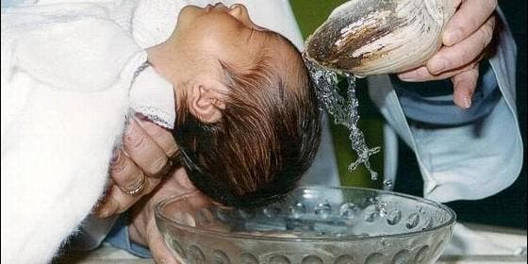
4. RENOVACIÓN DAS PROMESAS DO BAUTISMO

Monición: O día do noso bautismo comezou a nosa vida de fillos e fillas de Deus, incorporados a Xesucristo morto e resucitado. Agora, nesta festa do Bautismo do Señor, renovemos de todo corazón as nosas promesas bautismais.

Celebrante: Renunciades ao pecado para vivir verdadeiramente como fillos e fillas de Deus? Todos: Si, renuncio.

Celebrante: Renunciades a todas as obras do mal na vosa vida? Todos: Si, renuncio.
Celebrante: Renunciades a vivir pensando só en vós mesmos esquecéndovos dos demais e de Deus? Todos: Si, renuncio.

Monición: E nesta festa do Bautismo do Señor, renovemos o compromiso da nosa fe bautismal.

Celebrante: Credes en Deus, Pai creador do ceo e da terra? Todos: Si, creo.
Celebrante: Credes en Xesucristo, o seu único Fillo, o noso Señor, que naceu de Santa María Virxe, morreu, foi sepulto, resucitou de entre os mortos e está sentado á dereita do Pai? Todos: Si, creo.

Celebrante: Credes no Espírito Santo, a santa Igrexa católica, a comuñón dos santos, o perdón dos pecados, a resurrección dos mortos e a vida eterna? Todos: Si, creo.

Celebrante: Esta é a nosa fe, a fe da Igrexa, a que se proclamou no noso bautismo e que nos gloriamos de profesar por JCNS. Amén.

(Pódese facer a aspersión recordando o noso bautismo).

5.ORACIÓN DA COMUNIDADE

Sacerdote: Sentíndonos unidos na oración, e oxalá que tamén na vida, presentamos as nosas necesidades ao Pai, dicindo: -

Quero renovar o meu bautismo.

- Pola Igrexa, para que leve a cabo a misión evanxelizadora con valentía, denunciando todo mal. Oremos.

- Por todos os cristiáns, para que fieis ao Bautismo que un día recibimos, vivamos entregados aos demais. Oremos.

- Polos pais de familia que queren bautizar os seus fillos, para que descubran o compromiso que adquiren de educalos na fe. Oremos.

- Polos que serán bautizados ao longo deste ano, polos seus pais, padriños e familiares; para que vivan con fe o camiño do Evanxeo e o transmitan aos seus fillos. Oremos.
- Pola nosa comunidade parroquial, para que vivamos confiando máis en Deus, deixándonos guiar por el. Oremos.

- Polos que levamos o nome de cristiáns, para que a nosa vida sexa
unha continua acción de grazas. Oremos.

- Por todos nós. Para que guiados pola estrela luminosa da fe, sexamos sempre seguidores fieis de Xesús. Oremos.

Dános, Señor, o teu Espírito para que nunca esquezamos o gran compromiso de estar bautizados. XCNS.

6. PROCESIÓN DE OFRENDAS

- XERRA CON AUGA:
No bautismo mergullámonos na auga morrendo ao pecado e renacendo á nova vida nova da graza dos que son fillos de Deus.

- A CANDEA E OS ÓLEOS USADOS NO BAUTISMO:
- A través do óleo e do crisma, dous aceites perfumados, recibimos a forza do Espírito para ser bos cristiáns, seguidores de Xesús na familia da Igrexa. A candea é símbolo da nosa fe inicial que prendida en Cristo Resucitado trata de crecer cada día coa axuda dos nosos pais e padriños.

- PAN E O VIÑO:
Na eucaristía o pan e o viño que recibimos como alimento cada domingo
axúdannos a vivir como bautizados, como fillos de Deus e irmáns de
todos.
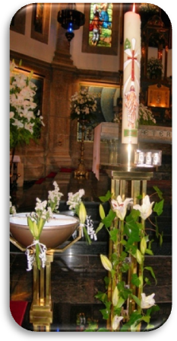
8. ADORACIÓN DO NENO (posibilidade)
Hoxe remata o Nadal. Que o bico ou o xesto de adoración que imos facer agora ao achegarnos á imaxe do Neno Xesús, sexa a nosa firma do compromiso contraído de deixar a Xesús nas nosas vidas, de adoralo e seguilo sempre.

QUE PASA CO NOSO BAUTISMO?

Nós temos un certificado de bautismo pero temos as obras do bautismo?
O noso bautismo foi un comezo non un final.
O noso bautismo foi unha promesa de vivir un estilo de vida, non unha realización.
O bautismo é unha invitación a seguir crecendo na fe na comunidade, cos bautizados, os iluminados polo mesmo Espírito.
O bautismo é un agasallo, unha graza non merecida (pecadores) e unha tarefa ou compromiso de crecer esa graza.
O bautismo é unha unción sacerdotal e rexia.
O bautismo é unha iluminación porque irradia a luz divina.
O bautismo é un vestido que cobre o noso pecado co vestido da graza dos fillos de Deus.
O bautismo é baño que purifica o noso pecado e fainos creaturas novas.
O bautismo é selo signo do señorío de Deus sobre as nosas vidas, pertencémoslle, estamos marcados por el:
toda a nosa vida a de ser vivir para el.
Un cristián non nace, faise.

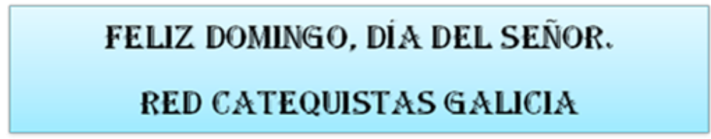
Grazas polo bautismo
Hoxe, Xesús, recordamos o teu bautismo no Xordán.
Dámosche grazas polo gran agasallo que recibimos sendo aínda tan pequenos.
Pertencémosche, elixíchesnos para ti, seláchesnos co aceite e o lume do teu amor.
Fixéchesnos fillos teus queridos, e pase o que pase, sempre seremos amados por ti con amor eterno.
Xa somos da túa familia, humanos e un pouco divinos, cheos da túa graza e salvados polo teu Fillo.
Déchesnos unha misión, construír o teu reino de amor aquí na terra, vivindo como fillos teus e irmáns de todos.
Contamos coa forza e a luz do teu Espírito que nos guía polo bo camiño para vivir o estilo de vida do evanxeo.
Viviremos a nosa fe en comunidade, formando Igrexa, en grupo, non de forma illada.
Cada domingo acudiremos á Eucaristía para alimentar noso ser cristián e vivir os compromisos do bautismo.
Trataremos de acompañarnos na fe uns a outros, axudarnos a ser mellores testemuñas, mellores crentes e seguidores.
Ti, Xesús, que es preferido, amado, tocado polo Espírito, fai que tamén nós sintamos a calor do Pai.

FESTA DO
BAUTISMO 2022
ORACIÓN DE GRAZAS

